
בס"ד | י"ט מרחשוון תשפ”א
אור דוד

אורות הפרשה – הרב נאור מאיר גנון שליט"א.
מספר הרב איציק אייזנשטט:הייתי גבאי של הרב שלמה קרליבך במשך שנים. היו הרבה אנשים שחיפשו את קרבתי בשל כך אך בבורו פארק בניו יורק היה צעיר אחד בבית הכנסת שכל פעם שהגעתי לשם הציק לי ולעג על רבי שלמה. אני הייתי תמיד מתווכח איתו אך פעם אחת הגעתי לשם והוא לא לעג בכלל אלא התעניין בשלומי ובשלום משפחתי .אחרי כמה דקות שיחה לא התאפקתי ושאלתי:אני לא מבין מה קרה לך,למה אתה לא מציק לי?! והוא ענה בביישנות:קשה להודות באמת אך יחסי לרבי שלמה השתנה מקצה לקצה בעקבות הסיפור הבא שהייתי עד לו:יש לי חבר טוב שגם התנגד ממש לרבי שלמה. יום אחד פיטרו אותו והוא נכנס לחובות ושקע בדיכאון. חבריו רצו לשמחו ומשכו אותו בכח להופעה של רבי שלמה. כשרבי שלמה הגיע הוא חיבק כל אחד מהקהל וכשהגיע לחברי וחיבקו הוא פרץ בבכי וסיפר שאין לו כסף אפילו לשבת. רבי שלמה הצטער ואמר:חברי היקר. תבוא אליי אחרי ההופעה לבמה ואעזור לך! וכך לאחר ההופעה הוא לקח אותו לגומחה קטנה מאחורי הבמה, שלף המחאה ואמר שהוא מתנצל שזה לא סכום גדול אבל הוא מקווה שזה יעזור. הוא קיבל את ההמחאה במבוכה ובתודה בחושבו שבטח יש שם גג מאה דולר. כשהגיע הביתה גילה במעטפה המחאה על סך 3000 דולר!. מאז הסיפור הזה שיניתי את יחסי לרבי שלמה. לא משנה מה יגידו עליו, אני יודע שהוא צדיק.. (לזכר הרב שלמה קרליבך זצ"ל שיום פטירתו חל השבוע בט"ז חשוון). אוהב אתכם! שבת שלום ‎:-)‎
דבר בעיתו מה טוב – מאורעות התנ"ך בתאריך היומי, על פי ספרו של הבח"ה דוד צברדלינג ז"ל.
כ״ד חשון: ג וַיִּמְלְאוּ לוֹ אַרְבָּעִים יוֹם כִּי כֵּן יִמְלְאוּ יְמֵי הַחֲנֻטִים (ויבכו אתו מצרים שבעים יום):
(בראשית נ,חצי פסוק ג) (ע"פ בני יששכר, מאמרי חודש כסלו טבת, מאמר א,א)
ענייני הזוהר – ענייני חובת לימוד הזוהר הקדוש מגדולי ישראל.‬
מה שנגזר למעלה שלא יתעסקו בחכמת האמת בגלוי היה לזמן קצוב, עד שתשלים
שנת הר"ן [1490]. ומשם ואילך ייקרא דור אחרון, והותרה הגזֵרה, והרשות נתונה להתעסק בספר הזוהר. ומשנת ה"ש [1540] ליצירה מצווה מן המובחר שיתעסקו ברבים, גדולים וקטנים.
ר' אברהם בן מרדכי אזולאי, הקדמת ספר "אור החמה", עמ' פא

עץ החיים – פירוש הסולם על הזוהר, וירא דף צ"ז ע”ב.
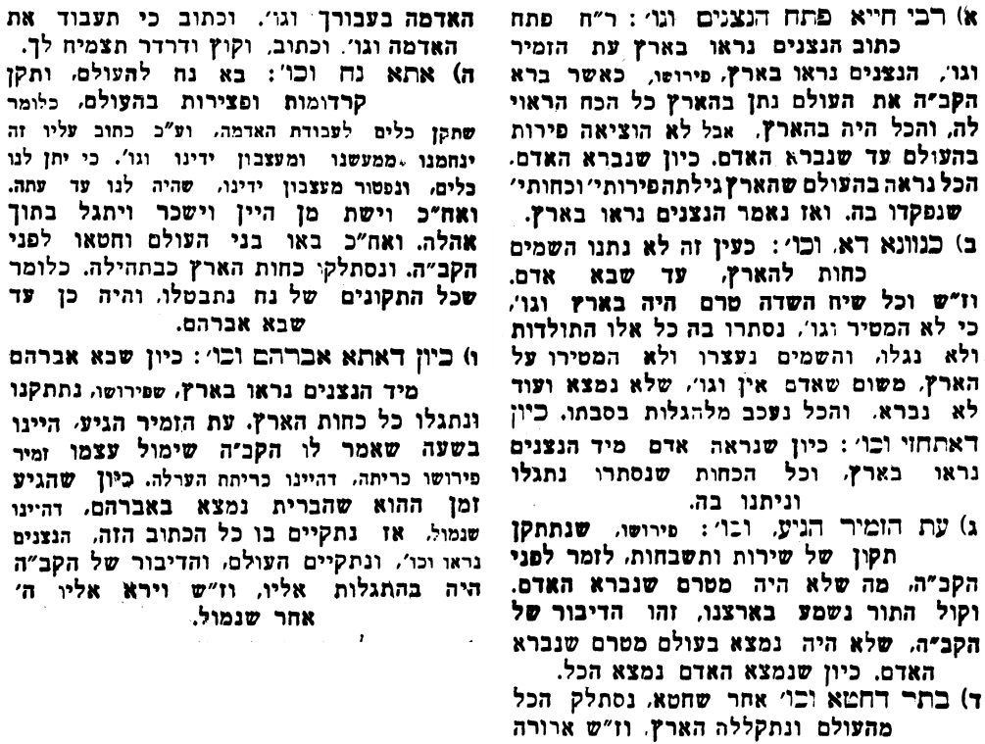
אביעה חידות מני קדם
חידון לפרשת "הארץ הנשארת" (יהושע פרקים יג-טו) מקבילה ל-וירא
על פי חיבורו של הבח"ה דוד צברדלינג ז"ל.
פתרונות לגליון הקודם: ארורים, בית אֱלֹקָי, גְּדֹלוֹת, דום, הישר, ויצטירו

לתגובות, הקדשות והערות: or.david.way@gmail.com מוקדש להצלחת: עדי בת שושנה נעמי, נאור מאיר בן אסתר ורעייתו, אוריאל בן אלישבע חפצי ורעייתו, ניצן בן אילנה, אריאלה אילת בת אילנה, בתיה בת עופרה,לרפואת חיים דב בן ציפורה, גבריאל בן אלישבע חפצי. לזרע בר קיימא: יפית חיה בת יהודית, חיים חי בן אבלין יהודית. ולרפואת כלל חולי עמו ישראל. לע"נ: אליהו בן מרים. לקבלת העלון בדוא"ל נא לשלוח לכתובת: guy.zwerdling@gmail.com
שבת שלום

